SO SÁNH

- CẤU TRÚC

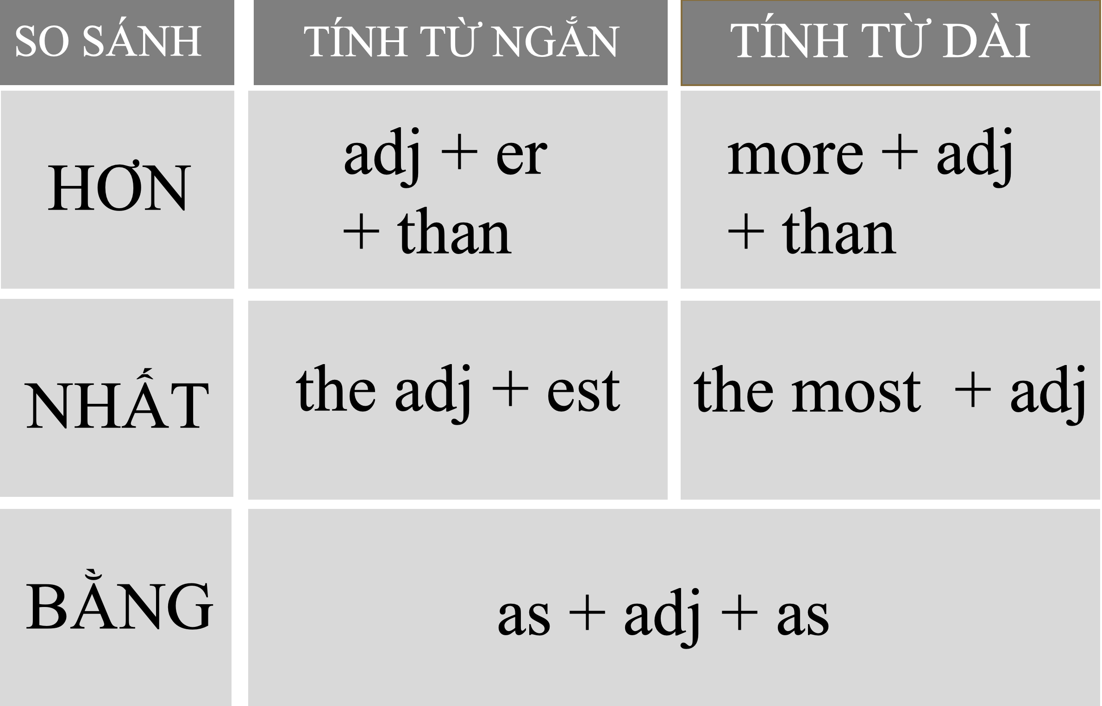

- 2 = 1
Những từ có đuôi “y” << thì chuyển thành ”y” thành ”i” và thêm “er” để sử dụng trong so sanh hơn:

Ugly >>> uglier
Happy > happier
Heavy > heavier
Scary > scarier
Pretty > Prettier
Healthy > healthier
crazy > crazier
………etc…….

- ĐẶC BIỆT

Good – better – the best
Bad – worse – the worst
Little – less – the least
Much – more – the most
Far – farther/further – the farthest/furthest

